עבודה בהיסטוריה- משפט אייכמן
הדר פינסקי ט1
אני בחרתי בשיר "עדות" שאותו כתב דן פגיס על עדות שנתן ק.צטניק במשפט אייכמן.
שמו האמיתי של ק.צטניק הוא יחיאל דינור. ק.צטניק הוא שם העט שלו כי הוא כתב כל מיני ספרים. פירוש המילה קצטניק היא אסיר במחנה ריכוז.
קצטניק או בשם האמיתי שלו- יחיאל דינור, היה סופר ישראלי שנולד בפולין וניצול מחנה ההשמדה של הנאצים. הוא נתן עדות במשפט אייכמן שבמהלכה התעלף. לפני שהתעלף- במהלך העדות הוא אמר שהנאצים שהוא לא באמת בני אדם, הם באו מפלנטה אחרת. כי בני אדם לא יכולים להתנהג ככה. על המשפט הזה שקצטניק אמר, דן פגיס כתב שיר שהוא כאילו מענה למשפט הזה. בשיר הוא אומר שהנאצים דווקא כן בני אדם. וזה הדבר הנורא.
ציר זמן: משפט אייכמן התנהל ב1961. השיר נכתב כנראה ב1970 (לא מצאתי תאריך מדויק) והאירועים שקשורים שהיו לפניו זה השואה.
האירוע בו בחרתי: משפט אייכמן
משפט אייכמן התנהל בישראל בין התאריכים 11 באפריל 1961 עד 15 בדצמבר 1961.
האנשים שהיו במשפט אייכמן הם 750 צופים באולם, 5 תובעים, שני סנגורים, קצרנים, פקידי בית משפט, 3 שופטים וכמובן אייכמן עצמו. ומחוץ לאולם אבטחו 100 שומרים, אנשי משטרה וצבא.
האירוע קרה בעקבות השואה. אייכמן היה נאצי שנאשם ב15 סעיפים של אישומים כבדים. בכלל כדי לתפוס אותו היה מבצע שלם וגדול מאוד של המוסד.
היה צריך לחטוף אותו מארגנטינה לישראל כדי לשפוט אותו על מעשיו בישראל.
המבצע הזה נחשב לאחד המבצעים הכי גדולים, חשובים ומסוכנים של המוסד כי הם היו צריכים לחטוף אותו לישראל בלי שהשלטונות של ארגנטינה ידעו מזה.
תוצאות המשפט היו גזר דין מוות לאייכמן. הוא נתלה והאפר שלו פוזר בים מחוץ לשטחים של ישראל. אני חושבת שחוץ מהתוצאות הטכניות האלה היו גם תוצאות נפשיות לניצולי שואה. לדעתי זה עזר להם מבחינה נפשית זה שהם ראו שהמדינה מאמינה להם באמת ושבאמת באמת פועלים כדי לסיים עם זה ולהעמיד לדין את כל הנאצים. ואולי הניצולי שואה יכלו להרגיש טיפה הקלה ואולי סגירת מעגל קטנה עם זה.

האם הייתי רוצה להיות חלק מהאירוע הזה?
אני חושבת שמצד אחד הייתי רוצה להיות שם ומצד שני לא הייתי רוצה.
מצד אחד לא הייתי רוצה כי לדעתי צריך המון כוחות בשביל זה ברמה הנפשית. זה אשכרה לראות מול הפנים בן אדם שגרם למוות של אלפי אנשים. בן אדם שעשה מעשים נוראים ומזעזעים. חוץ מזה שלשמוע את כל העדויות נשמע משהו מאוד קשה. העדויות כן מאוד מעניינות וגם ראיתי קצת ביוטיוב אבל עם כמה שהן מעניינות יש כאלה ממש קשות לשמוע ומזעזעות.
אבל מצד שני אולי כן הייתי רוצה להיות שם כי זה מענין לראות את הפנים שלו לדוגמא כשהוא שומע דברים נוראים שהוא גרם להם. והעדויות מאוד מעניינות ולדעתי חשוב לדעת את הסיפורים של השואה וכן הייתי שמחה אם הייתי יכולה להיות שם ולשמוע ממש מהפה של ניצולי שואה שזוכרים את זה עוד טוב ולא שעברו כבר הרבה שנים והם מאוד מבוגרים וזוכרים הרבה פחות ממה שהם עברו.
אז אני לא יודעת אם הייתי רוצה להיות שם או לא כי מצד אחד זה נשמע מאוד מענין וחשוב להיות שם אבל מצד שני זה מאוד קשה ונוראי להיות בכזה אירוע.

השיר שבחרתי שקשור לאירוע הוא השיר "עדות" שהסברתי עליו בתחילת העבודה.
באחת העדויות שהיו במשפט אייכמן עלה יחיאל דינור (ק.צטניק) ובמהלך העדות שלו הוא אמר שהאנשים שם (הנאצים) הם לא היו אנשים רגילים. ושאושוויץ הייתה בפלנטה אחרת, לא בכדור הארץ. הזמן שם היה שונה, סדר החיים שם היה שונה והכל היה אחר.
מה שהוא אמר זה שאנשים רגילים לא היו מסוגלים להיות ככה ולהתנהג בדרך הזאת ולעשות דברים כאלו נוראים ומזעזעים.
בשיר "עדות" שאותו כתב דן פגיס, הוא עונה לדבריו של קצטניק ואומר שזה לא נכון. האנשים שם שהיו באושוויץ, הנאצים האלה. הם כן היו בני אדם! וזה בדיוק הדבר הנורא בכל הסיפור! שהם כן בני אדם. ושיש בני אדם שמסוגלים ככה להתנהג.
השיר:
לֹא לֹא: הֵם בְּהֶחְלֵט
הָיוּ בְּנֵי-אָדָם: מַדִּים, מַגָּפַיִם.
אֵיךְ לְהַסְבִּיר. הֵם נִבְרְאוּ בְּצֶלֶם.

אֲנִי הָיִיתִי צֵל.
לִי הָיָה בּוֹרֵא אַחֵר.

וְהוּא בְּחַסְדּוֹ לֹא הִשְׁאִיר בִּי מָה שֶׁיָּמוּת.
וּבָרַחְתִּי אֵלָיו, עָלִיתִי קַלִּיל, כָּחֹל,
מְפֻיָּס, הָיִיתִי אוֹמֵר: מִתְנַצֵּל:
עָשָׁן אֶל עָשָׁן כֹּל יָכוֹל
שֶׁאֵין לוֹ גּוּף וּדְמוּת.

בשורות הראשונות הוא אומר "לא לא" כאילו הוא מבטל את מה שאמר קצטניק. הוא אומר "הם בהחלט היו בני אדם, מדים, מגפיים. איך להסביר. הם נבראו בצלם."
ולדעתי המדים והמגפיים שהוא מזכיר מסמלים את התוקפנות והרשעות שהיה לאותם בני אדם שהם בעצם הנאצים.
ראיון עם סבתא שלי על משפט אייכמן- היו עוד שאלות אבל היו תשובות שהתאימו ליותר משאלה אחת אז חיברתי
- מה את זוכרת מהמשפט? מה ידעת על המשפט? כמה היית מעורבת אם בכלל?
הייתי בת 12. לא היה טלוויזיה ושמענו ברדיו שהולך להיות המשפט. כולם הקשיבו לרדיו למשפט וזה היה מאוד מרגש. כולם ידעו מי זה אייכמן וכשהיינו הולכים ברחוב הינו שומעים מכל הבתים את המשפט. כולם שמעו את זה, בכל הבתים.
אני זוכרת שהיו עדויות קשות ומצמררות, היו אנשים שהתעלפו. הכי אני זוכרת את נאום הפתיחה של התובע שהוא אמר שהוא עומד בשם 6 מיליון יהודים ולא לבד. אני גם זוכרת איך המשפט העסיק את כולם וכולם דיברו רק על זה. הראו הרבה תמונות ואני זוכרת שבמשפט עצמו הפנים של כולם לא זזו. הינו מאוד מעורבים, זה היה שיחת היום.
- מה את זוכרת מהאווירה ברחוב או במדינה או בכללי?
מה שאני זוכרת זה שכולם דיברו על זה והכל היה סביב זה. כשהלכנו ברחוב שמענו את המשפט מכל כיוון, מכל בית. גם היה המון ניצולים אז זה היה קשה מבחינה רגשית.
- איך התייחסו לזה בבית ספר\בבית?
בחלק מהבתים של חברים שלי להורים היה מספר על היד והיה משפחות עם כמה ניצולים. אצלנו לא היה הרבה ניצולים כי אבא שלי היחיד שניצל ולא היה לנו הרבה משפחה. ההורים שלי מאוד רצו שנחיה בבית נורמלי, צוחק ושמח אז הם לא עשו סצנות גדולות מהמשפט.
- מה את חושבת שהשתנה במדינה אחרי שהמשפט הסתיים?
אנשים לא דיברו על השואה כמעט ופתאום אחרי המשפט אנשים נפתחו והתחילו לדבר. פתאום אנשים לראשונה סיפרו ואנשים לראשונה שמעו והבינו את הזוועות שהיו.
הצברים מאוד ירדו על הניצולי שואה שהם הלכו "כצאן לטבח" ואז הניצולי שואה התביישו ולא דיברו אבל אחרי המשפט כולם כבר הבינו והניצולים התחילו לדבר.
גם השתנה כל המסעות והטיולים. פעם לא היה דבר כזה המסע לפולין ובשנים האחרונות זה קרה.
ההורים שלי היו מטיילים הרבה סביב העולם אבל לפולין הם אף פעם לא נסעו. הם לא רצו לדרוך על האדמה המקוללת הזאת. כשהתחילו המסעות לפולין אני נסעתי עם גלעד (דוד שלי, הבן של סבתא שלי) לטיול של הכיתה שלו. ההורים שלי התנגדו ולא רצו בהתחלה אבל לבסוף הם שיחררו.
מבחינתי המשפחות, הילדים והנכדים הם הניצחון הגדול.
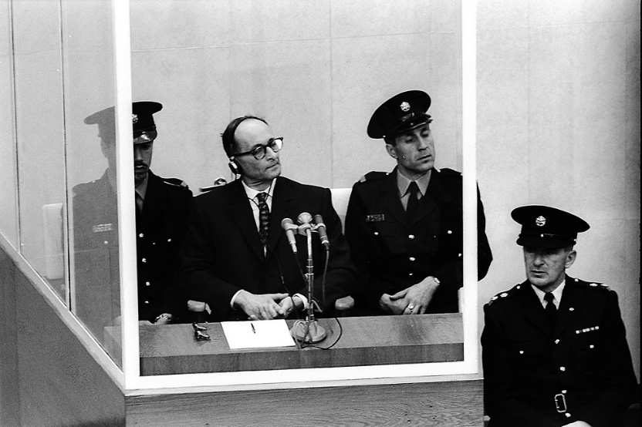
כמה תמונות מהמשפט:
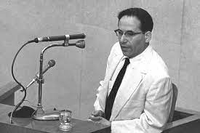
אייכמן במשפט בתא הזכוכית
ק. צטניק נותן עדות במשפט אייכמן

